

课 程 实 验 报 告

课程名称：Java语言程序设计
实验名称：医院简易挂号管理系统

院 系 ： 计算机科学与技术
专业班级 ： 计科校交1601班
学 号 ： U201616277
姓 名 ： 李星儒
指导教师 ： 吕新桥

2019 年 05 月 23 日

- 需求分析
- 题目要求
采用桌面应用程序模式，开发一个医院挂号系统，管理包括人员、号种及其挂号费用，挂号退号等信息，完成登录、挂号、查询和统计打印功能。数据库表如下所示，建立索引的目的是加速访问，请自行确定每个索引要涉及哪些字段。

T_KSXX (科室信息表)
字段名称 | 字段类型 | 主键 | 索引 | 可空 | 备注
KSBH | CHAR(6) | 是 | 是 | 否 | 科室编号，数字
KSMC | CHAR(10) | 否 | 否 | 否 | 科室名称
PYZS | CHAR(8) | 否 | 否 | 否 | 科室名称的拼音字首

T_BRXX (病人信息表)
字段名称 | 字段类型 | 主键 | 索引 | 可空 | 备注
BRBH | CHAR(6) | 是 | 是 | 否 | 病人编号，数字
BRMC | CHAR(10) | 否 | 否 | 否 | 病人名称
DLKL | CHAR(8) | 否 | 否 | 否 | 登录口令
YCJE | DECIMAL(10,2) | 否 | 否 | 否 | 病人预存金额
DLRQ | DATETIME | 否 | 否 | 是 | 最后一次登录日期及时间

T_KSYS (科室医生表)
字段名称 | 字段类型 | 主键 | 索引 | 可空 | 备注
YSBH | CHAR(6) | 是 | 是 | 否 | 医生编号，数字，第1索引
KSBH | CHAR(6) | 否 | 是 | 否 | 所属科室编号，第2索引
YSMC | CHAR(10) | 否 | 否 | 否 | 医生名称
PYZS | CHAR(4) | 否 | 否 | 否 | 医生名称的拼音字首
DLKL | CHAR(8) | 否 | 否 | 否 | 登录口令
SFZJ | TINYINT | 否 | 否 | 否 | 是否专家
DLRQ | DATETIME | 否 | 否 | 是 | 最后一次登录日期及时间

T_HZXX (号种信息表)
字段名称 | 字段类型 | 主键 | 索引 | 可空 | 备注
HZBH | CHAR(6) | 是 | 是 | 否 | 号种编号，数字，第1索引
HZMC | CHAR(12) | 否 | 否 | 否 | 号种名称
PYZS | CHAR(8) | 否 | 否 | 否 | 号种名称的拼音字首
KSBH | CHAR(6) | 否 | 是 | 否 | 号种所属科室，第2索引
SFZJ | TINYINT | 否 | 否 | 否 | 是否专家号，即号种类别
GHRS | INT | 否 | 否 | 否 | 每日限定的挂号人数
GHFY | DECIMAL(8,2) | 否 | 否 | 否 | 挂号费

T_GHXX (挂号信息表)
字段名称 | 字段类型 | 主键 | 索引 | 可空 | 备注
GHBH | CHAR(6) | 是 | 是 | 否 | 挂号的顺序编号，数字
HZBH | CHAR(6) | 否 | 是 | 否 | 号种编号：可找号种SFZJ
YSBH | CHAR(6) | 否 | 是 | 否 | 医生编号
BRBH | CHAR(6) | 否 | 是 | 否 | 病人编号
GHRC | INT | 否 | 是 | 否 | 该号种当天已挂号人次
THBZ | TINYINT | 否 | 否 | 否 | 退号标志=true为已退号码
GHFY | DECIMAL(8,2) | 否 | 否 | 否 | 病人的实际挂号费用
RQSJ | DATETIME | 否 | 否 | 否 | 挂号日期时间
KBSJ | DATETIME | 否 | 否 | 是 | 看病时间：“空”未看  已看病则不能退号

为了减少编程工作量，T_KSXX、T_BRXX、T_KSYS、T_HZXX的信息手工录入数据库，每个表至少录入6条记录，所有类型为CHAR(6)的字段数据从“000001”开始，连续编码且中间不得空缺。为病人开发的桌面应用程序要实现的主要功能具体如下：
（1）病人登录：输入自己的病人编号和密码，经验证无误后登录。
（2）病人挂号：病人处于登录状态，选择科室、号种和医生（非专家医生不得挂专家号，专家医生可以挂普通号）；输入缴费金额，计算并显示找零金额后完成挂号。所得挂号的编号从系统竞争获得生成，挂号的顺序编号连续编码不得空缺。
功能（2）的界面如下所示，在光标停在“科室名称”输入栏时，可在输入栏下方弹出下拉列表框，显示所有科室的“科室编号”、“科室名称”和“拼音字首”，此时可通过鼠标点击或输入科室名称的拼音字首两种输入方式获得“科室编号”，用于插入T_GHXX表。注意，采用拼音字首输入时可同时完成下拉列表框的科室过滤，使得下拉列表框中符合条件的科室越来越少，例如，初始为“内一科”和“内二课”。其它输入栏，如“医生姓名”、“号种类别”、“号种名称”也可同时支持两种方式混合输入。
每种号种挂号限定当日人次，挂号人数超过规定数量不得挂号。一个数据一致的程序要保证：挂号总人数等于当日各号种的挂号人次之和，病人的账务应保证开支平衡。已退号码不得用于重新挂号，每个号重的GHRC数据应连续不间断，GHRC从1开始。若病人有预存金额则直接扣除挂号费，此时“交款金额”和“找零金额”处于灰色不可操作状态。

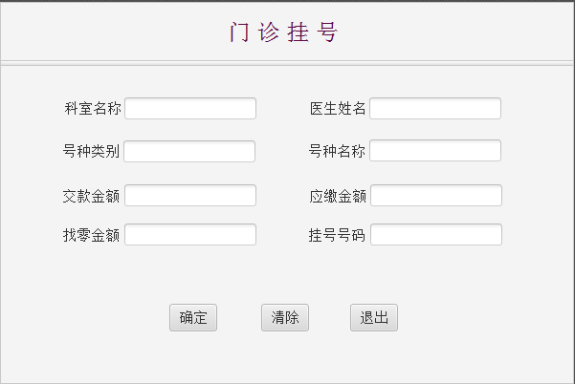
为医生开发的桌面应用程序要实现的主要功能具体如下：
（1）医生登录：输入自己的医生编号和密码，经验证无误后登录。
（2）病人列表：医生处于登录状态，显示自己的挂号病人列表，按照挂号编号升序排列。显示结果如下表所示。

挂号编号 | 病人名称 | 挂号日期时间 | 号种类别
000001 | 章子怡 | 2018-12-30 11:52:26 | 专家号
000003 | 范冰冰 | 2018-12-30 11:53:26 | 普通号
000004 | 刘德华 | 2018-12-30 11:54:28 | 普通号

（3）收入列表：医生处于登录状态，显示所有科室不同医生不同号种起止日期内的收入合计，起始日期不输入时默认为当天零时开始，截止日期至当前时间为止。时间输入和显示结果如下表所示。

起始时间：2018-12-30 00:00:00 截止时间：2018-12-30 12:20:00
科室名称 | 医生编号 | 医生名称 | 号种类别 | 挂号人次 | 收入合计
感染科 | 000001 | 李时珍 | 专家号 | 24 | 48
感染科 | 000001 | 李时珍 | 普通号 | 10 | 10
内一科 | 000002 | 扁鹊 | 普通号 | 23 | 23
保健科 | 000003 | 华佗 | 专家号 | 10 | 20

病人应用程序和医生应用程序可采用主窗口加菜单的方式实现。例如，医生应用程序有三个菜单项，分别为“病人列表”、“收入列表”和“退出系统”等。
考虑到客户端应用程序要在多台计算机上运行，而这些机器的时间各不相同，客户端程序每次在启动时需要同数据库服务器校准时间，可以建立一个时间服务程序或者直接取数据库时间校准。建议大家使用MS SQL数据库开发。
挂号时锁定票号可能导致死锁，为了防止死锁或系统响应变慢，建议大家不要锁死数据库表或者字段。程序编写完成后，同时启动两个挂号程序进行单步调试，以便测试两个病人是否会抢到同一个号、或者有号码不连续或丢号的现象。
系统考核目标：（1）挂号后数据库数据包括挂号时间不会出现不一致或时序颠倒现象，以及挂号人次超过该号种当日限定数量的问题；（2）挂号号码和挂号人次不会出现不连续或丢号问题；（3）病人的开支应平衡，并应和医院的收入平衡；（4）系统界面友好、操作简洁，能支持全键盘操作、全鼠标操作或者混合操作；（5）能支持下拉列表框过滤输入；（6）系统响应迅速，不会出现死锁；（7）统计报表应尽可能不采用多重或者多个循环实现； （8）若采用时间服务器程序校准时间，最好能采用心跳检测机制，显示客户端的上线和下线情况。
思考题：当病人晚上11:59:59秒取得某号种的挂号价格10元，当他确定保存时价格在第2天00:00:00已被调整为20元，在编程时如何保证挂号费用与当天价格相符？
- 需求分析
首先要设计合理友好的界面，添加合理扩展功能。其次要增加程序健壮性，保证程序在出现错误时不会直接崩溃，且输出正确错误信息。
- 系统设计
- 概要设计
该系统整体划分为三个模块，登陆模块、医生模块、病人模块以及数据库操作模块，系统总体流程图如下图2-1所示。其中如题目要求，对每个模块有如下具体实现。
登陆模块：需具备选择方式，即以病人身份登陆还是医生身份登陆，流程图如下图2-2所示。
病人模块：为病人提供挂号功能，同时需完善合理性检测，比如缴费金额加余额应大于应缴金额等等，流程图如下图2-3所示。
医生模块：为医生提供查询功能，同时设置可选择的日期范围，流程图如下图2-4所示。
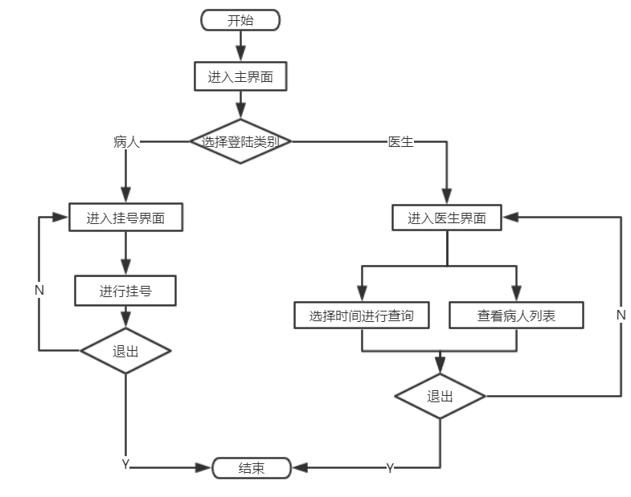
图2-1 总体流程图
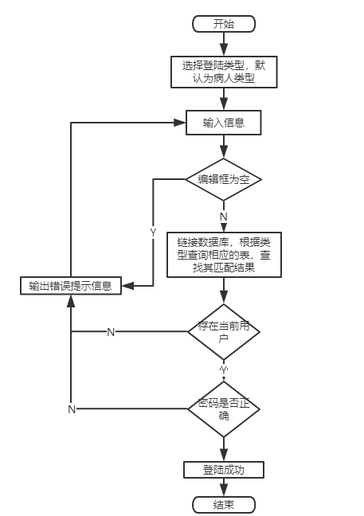
图2-2 登陆模块流程图
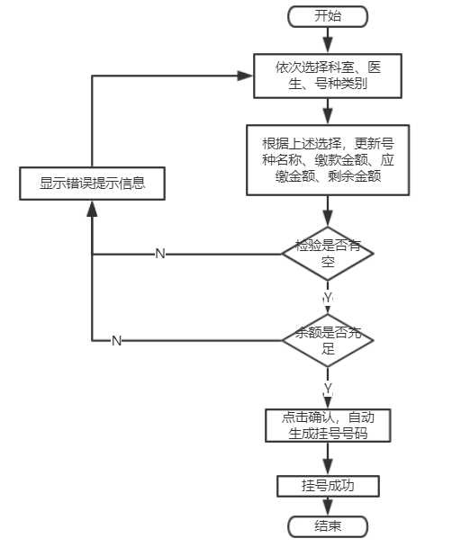
图2-3 病人模块流程图
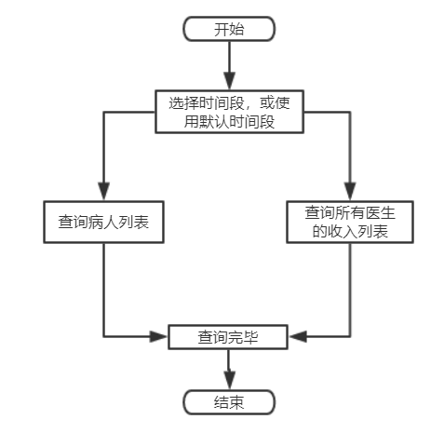
图2-4 医生模块流程图
- 详细设计
- 主方法
首先使用JavaFX第一步需要继承Application类，然后要重写start函数，最后需要再main函数中添加launch（args）操作。对窗口的设置包括窗口标题，大小，CSS文件等。
- 登陆界面类
图形界面在JavaFX Scene Builder中进行设计，之后在对应的controller里面定义对应的控件，对于以下病人类和医生类相同。
函数名称 | 返回值 | 功能描述
initialize | void | 用于初始化，设置ComboBox中的两个选项，即医生/病人
LoginIn | void | 登录按钮触发事件，调用UserLoginIn函数进行登陆
UserLoginIn | void | 根据参数选择是医生登陆还是病人登陆，对两种登陆都进行合法性检验，若完全合法则打开对应的界面
- 病人界面类
由于可从登陆信息中得知病人的编号，所以可以在初始时就进行查询操作，为方便之后使用将科室信息和医生信息存放在两个HashMap中，各命名为ALLKS、ALLYS。
函数名称 | 返回值 | 功能描述
initialize | void | 用于初始化，设置界面固定显示文本，同时获取ALLKS和ALLYS，用于初始化科室列表和医生列表
ChooseKS | void | 科室选择ComboBox触发事件，获取选中科室，并调用SetYsComboxInfo、SetHzComboxInfo、SetHzName函数进行筛选
ChooseYS | void | 医生选择ComboBox触发事件，获取选中医生，并调用SetHzComboxInfo、SetHzName函数进行筛选
ChooseHZ | void | 号种类别选择ComboBox触发事件，获取选中类别，并调用SetHzName函数进行设置
SetYsComboxInfo | void | 根据科室筛选出当前科室的医生，更新ComboBox下拉列表
SetHzComboxInfo | void | 根据医生筛选冲当前可挂号种类别，更新ComboBox下拉列表
SetHzName | void | 根据科室、医生、号种类别选择，自动生成号种名称，号种名不可更改，
GetCost | void | 调用GetGuaHaoFY获取当前挂号的应缴金额，调用GetLastCost，更新剩余金额
GetLastCost | void | 修改缴款金额触发事件,计算剩余金额，并根据缴费情况和余额情况，在剩余金额框显示不同的输出信息
GetGuaHao | boolean | 根据科室、医生、号种类别选择，更新挂号人次，并自动生成一个挂号号码，同时添加挂号信息和修改用户余额
GetNowDate | String | 获取当前时间
EnsureEvent | void | 确认按钮触发事件，首先判断是否存在未填写的选项，之后判断余额是否充足，若重组调用GetGuaHao进行挂号
CleanAll | void | 清空当前已选择的选项信息和已输入的输入信息
CleanEvent | void | 清除按钮触发事件，调用CleanAll函数
ExitEvent | void | 退出按钮触发事件，通过System.exit(0)退出系统
isNumeric | boolean | 判断一个字符串，是否全由数字组成
- 医生界面类
医生界面由于需要显示数据，所以添加了两个新类BRLBXX、SRLBXX，分别对应病人列表信息和收入列表信息，两个新类的数据对应表格中的列数据。
函数名称 | 返回值 | 功能描述
initialize | void | 用于初始化，设置界面固定显示文本，同时初始化起始时间和终止时间的控件，同时设置默认值，最后调用SetBRLB和SetSRLB初始化病人列表和收入列表
ExitEvent | void | 退出按钮触发事件，通过System.exit(0)退出系统
SetBRLB | void | 绑定列表，通过GetBRLB获取数据，并绑定数据
SetSRLB | void | 绑定列表，通过GetSRLB获取数据，并绑定数据
SearchEvent | void | 查询按钮触发事件，读取并格式化起始时间和终止时间，调用GetBRLB、GetSRLB获取数据，并绑定数据
- 数据库控制类
数据库连接器是整个系统的基础，被医生模块和病人模块调用，因此需要在登陆时即初始化。考虑到只有一个用户在使用，所以维持一个连接实例，在每次查找是创建一个新的statement。
函数名称 | 返回值 | 功能描述
DBcontrol | 无 | 构造器，加载驱动程序并链接数据库
getInstance | DBcontrol | 多次调用，返回同一个连接器对象
SetMode | void | 因每次都产生报错信息，所以在构造后直接调用该函数配置相关设置
disconnectDateBade | void | 关闭连接
GetPatientInfo | ResultSet | 根据病人编号从T_BRXX表获取病人的信息
GetDoctorInfo | ResultSet | 根据医生编号从T_KSYS表获取医生的信息
UpdatePatientLoginTime | void | 根据病人编号和时间在T_BRXX表更新病人登录时间
UpdateDoctorLoginTime | void | 根据医生编号和时间在T_KSYS表更新医生登录时间
UpdatePatientYCJE | void | 根据病人编号和金额在T_BRXX表更新病人预存金额
InsertGHXX | void | 在T_GHXX表添加一行信息
GetCount | int | 获取参数表中的数据数量
GetHZRC | int | 根据号种编号从T_GHXX表获取挂号人次
GetHZBH | String | 根据科室和类别从T_HZXX表获取号种编号
GetHZRS | int | 根据号种编号从T_HZXX表获取参数号种人数上限
GetGuaHaoFY | double | 根据科室和类别从T_HZXX表获取挂号费用
GetAllKS | HashMap<String,KSXX_Class> | 从T_KSXX表获取全部科室信息
GetAllYS | HashMap<String,YSXX_Class> | 根据科室编号从T_KSYS表获取医生信息，其中若参数KSBH为“all”，则获取全部医生信息，若参数ZJ为2，则选择所有医生，若为0或1则选择对应医生
GetSRLB | ObservableList<SRLBXX> | 根据起始时间和终止时间从T_GHXX表和T_KSYS表中获取医生收入列表
GetBRLB | ObservableList<SBLBXX> | 根据医生编号、起始时间和终止时间从T_GHXX表中获取当前医生名下的病人列表
GetKSMC | String | 根据科室编号从T_KSXX表获得科室名称
GetBRMC | String | 根据病人编号从T_BRXX表获得病人名称
GetHZLB | String | 根据号种编号从T_HZXX表获得号种类别
- 界面美化
最后使用CSS对界面进行简单的美化。
- 软件开发
开发环境：IntelliJ IDEA Community Edition 2018.3.5
数据库：mysql-8.0.15-winx64
图形界面：JavaFX Scene Builder
- 软件测试
- 数据导入
首先合理设计一些数据，存放进数据库中，具体数据如下图2-5到图2-9所示。
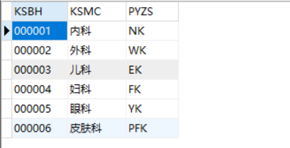
图2-5 T_KSXX表
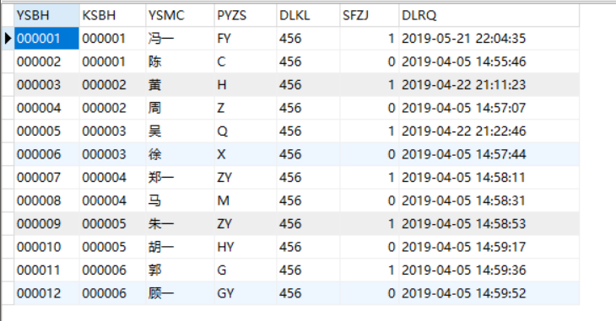
图2-6 T_KSYS表
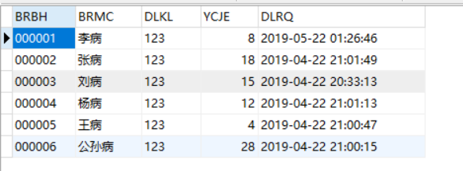
图2-7 T_BRXX表
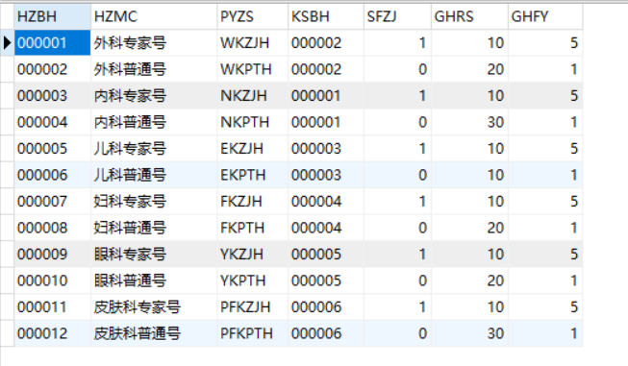
图2-8 T_HZXX表
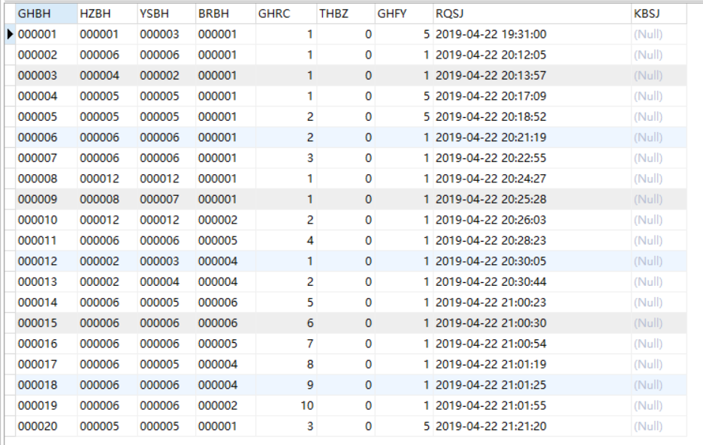
图2-9 T_GHXX表
- 登陆测试
启动后的界面如下图2-10所示。
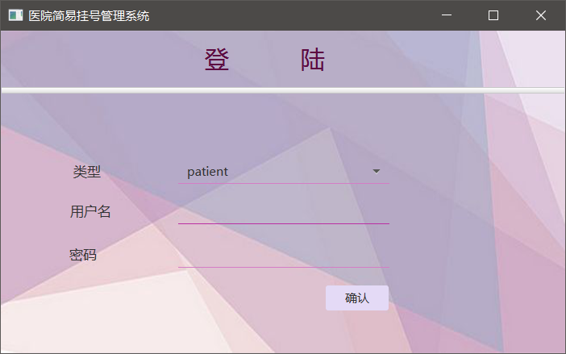
图2-10 登陆界面
若不填写完整，点击确认按钮进行登陆，则会提示错误信息，如下图2-11至图2-13所示。
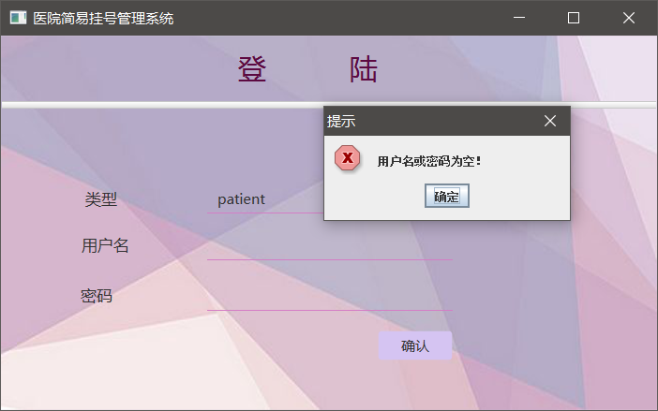
图2-11 未填写用户名和密码
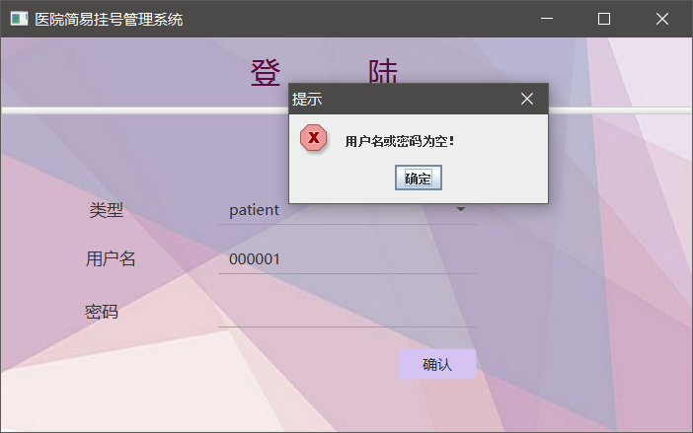
图2-12 未填写密码
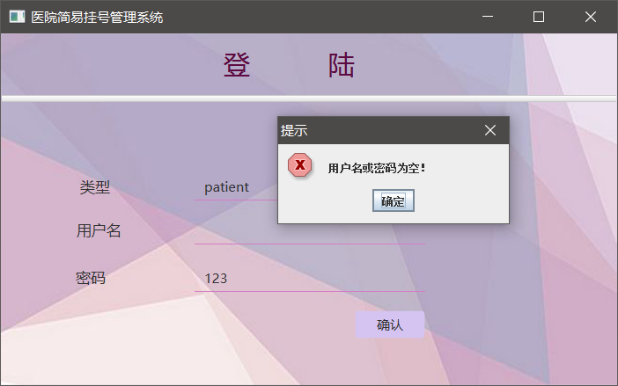
图2-13 未填写密码
保证用户名和密码都填写后，需要链接数据库查找对应的用户信息，所以存在两种错误提示：用户不存在和密码不正确，具体如下图2-14和图2-15所示。
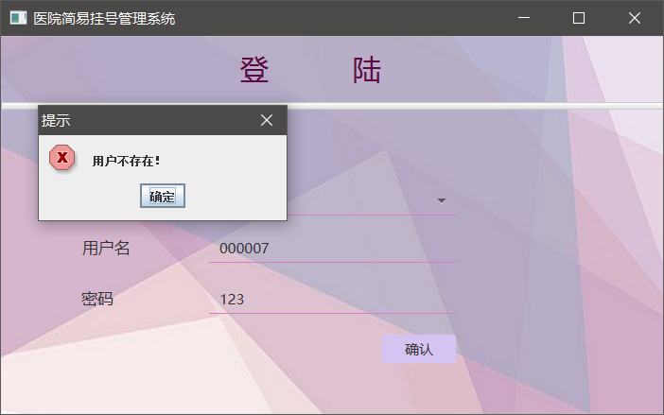
图2-14 用户名不存在

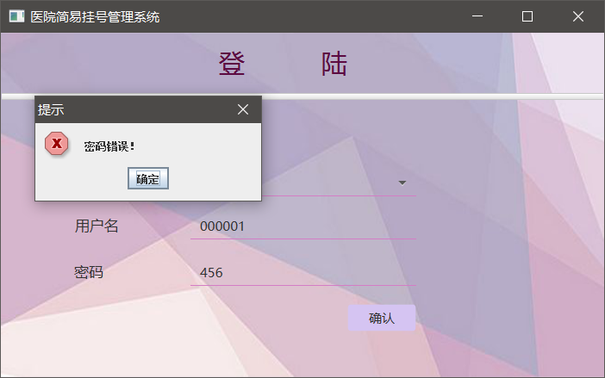
图2-15 密码不正确
只有用户名密码都正确的情况下才能登陆成功。
- 病人界面测试
登陆用户名为000001且密码为123的用户，界面如下图2-16所示。
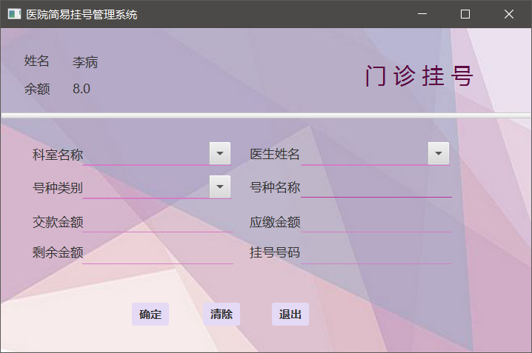
图2-16 正确登陆病人界面
首先由于根据未选择科室名称、医生名字、号种类别而直接点确认而获得三种错误提示界面，具体如下图2-17到图2-19所示。
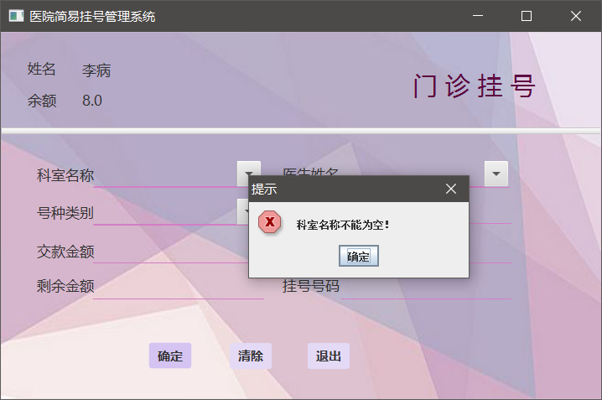
图2-17 未选择科室名称
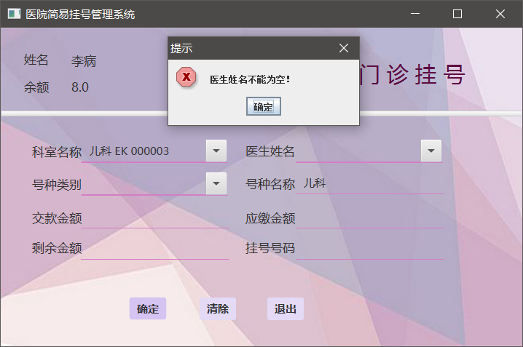
图2-18 未选择医生名称
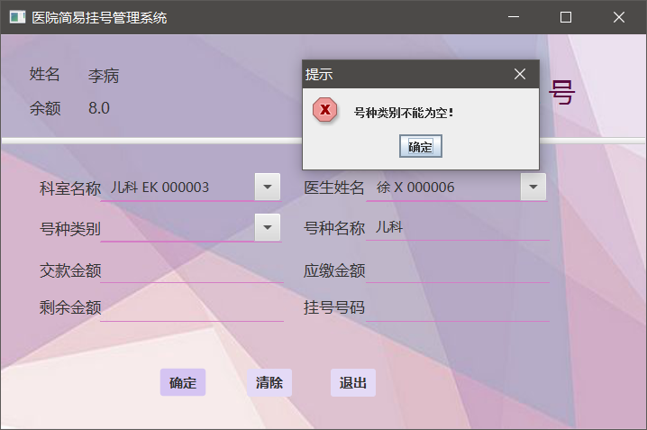
图2-19 未选择号种类别
观察T_KSYS可以了解到儿科下的两个医生，吴是专家，徐不是专家，因此在挂号时，如果医生姓名选择吴，则号种类别可选择专家号和普通号，如果选择徐，则号种类别仅可选择普通号。具体如下图2-20和2-21所示。
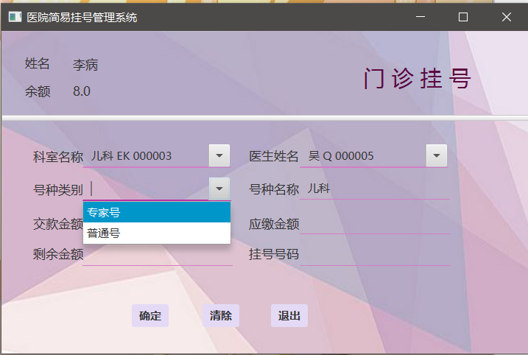
图2-20 可选择专家号和普通号
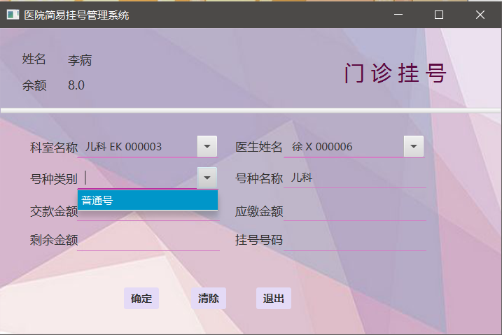
图2-21 仅可选择普通号
同时对于科室名称和医生姓名可进行过滤查找，具体如下图2-22所示。
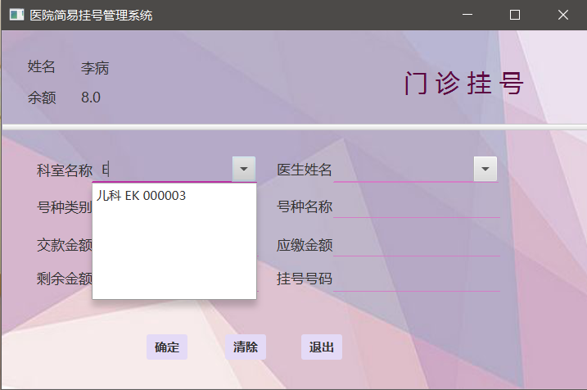
图2-22 过滤查找
选择挂号儿科科室吴医生的普通号后，可观察到如下图2-23所示界面。可观察到当前余额为8，而应缴金额为1，所以在交款金额栏提示“金额充足，无需充值！”的提示字，同时剩余金额为7。
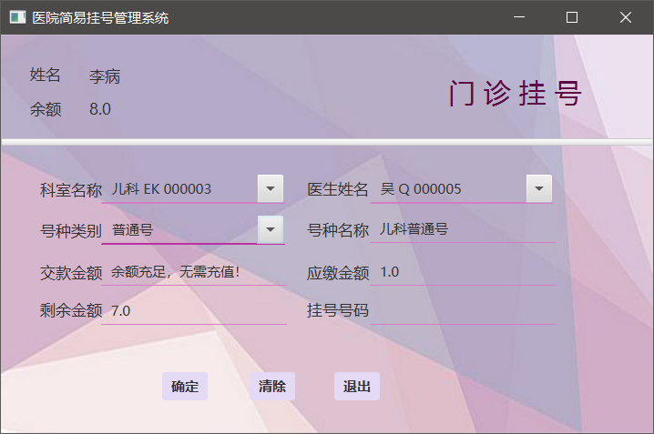
图2-23 挂号界面
点击确认按钮，但是通过T_GHXX和T_HZXX可观察到当前号已挂满，所以观察到如下图2-24和图2-25的现象。
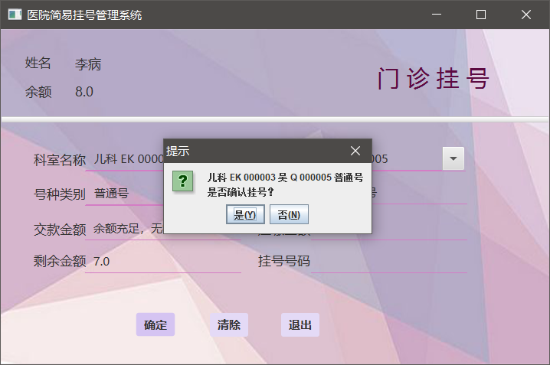
图2-24 挂号提示框

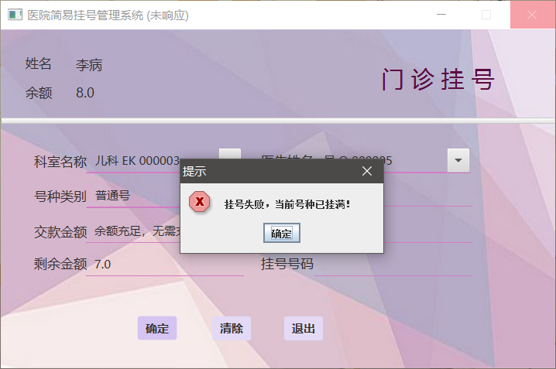
图2-25 挂号失败
将号种类别修改为专家号，则挂号成功，具体如下图2-26到图2-29所示。
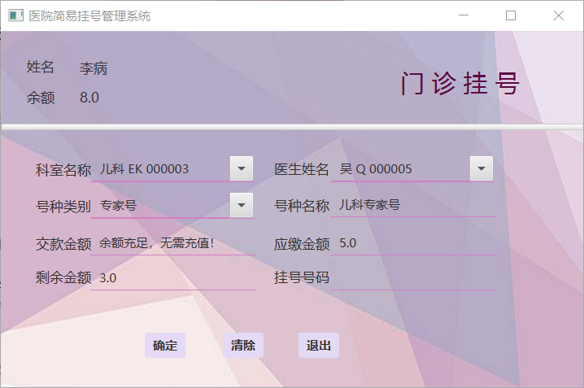
图2-26 将普通号修改为专家号

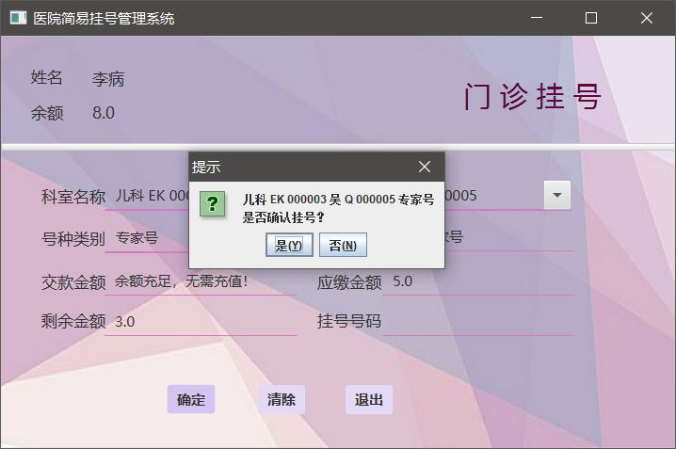
图2-27 挂号提示信息
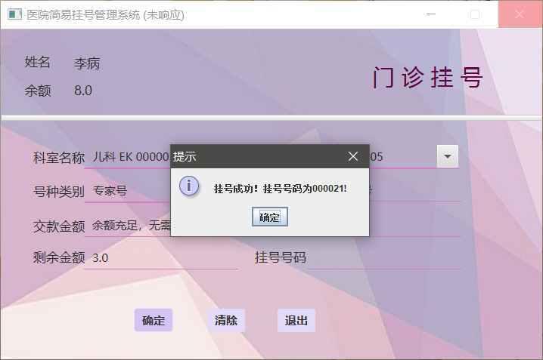
图2-28 挂号成功，自动生成挂号号码
图2-29 T_GHXX中可观察到刚刚写入的挂号信息
点击确认按钮，挂号成功后返回到如下图2-30所示的界面，此时界面填写数据已被清楚，其效果等同于清除按钮点击效果，注意到此时左上角余额也发生了变动，改为3。
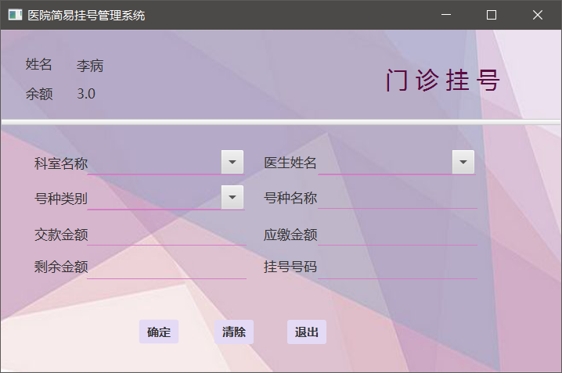
图2-30 挂号成功后
为观察余额、应缴金额、交款家呢、剩余金额的变动，重复图2-26的挂号操作，但此时界面如下图2-31所示。可观察到因当前余额为3，而当前挂号的应缴金额为5，所以等待填充交款金额，且剩余金额栏显示“金额不足，请充值!”的提示信息。直接点击确定按钮会显示如下图2-32的错误提示。若仅充值金额1元，则当前充值金额不足，会产生如下图2-33和图2-34的错误现象。
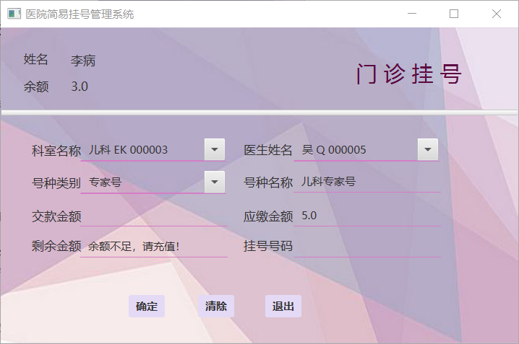
图2-31 重复图2-26挂号信息
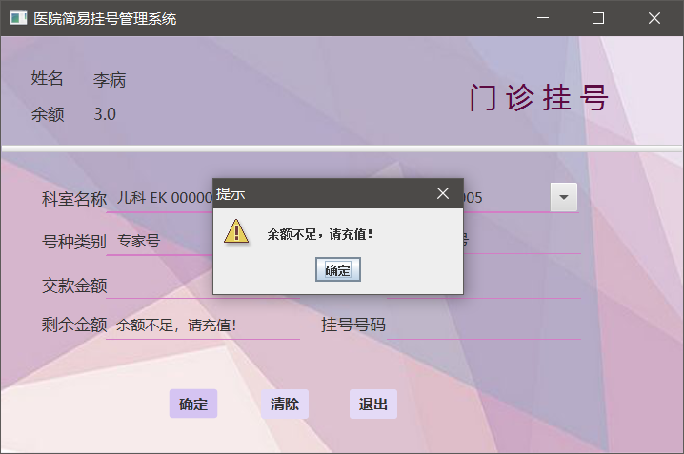
图2-32 提示余额不足
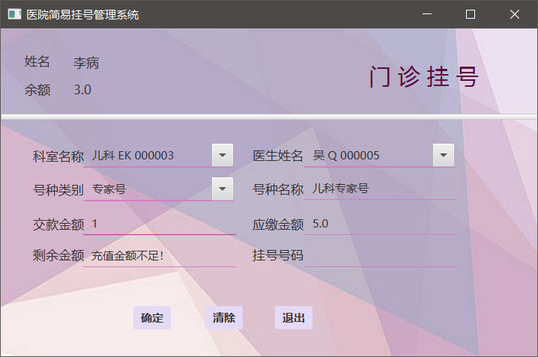
图2-33 提示充值余额不足
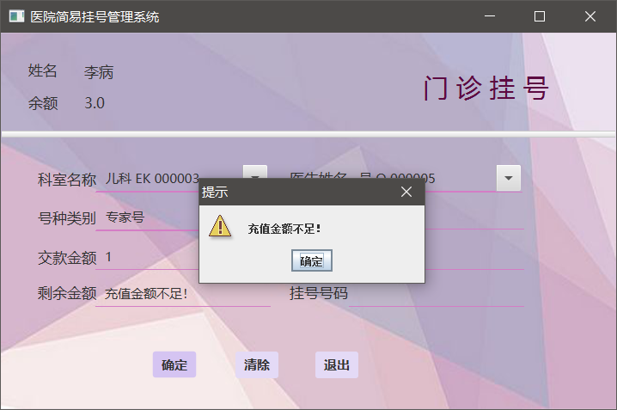
图2-33 提示充值余额不足
到此位置病人界面测试完毕，点击退出直接关闭系统。
- 医生界面测试
登陆用户名为000006且密码为456的用户，界面如下图2-34和图2-35所示。由于默认时间为当前日期即2019-5-22一天的挂号信息，由于当前日期的挂号信息之后刚才测试病人界面时新写入的数据，所以徐医生没有病人列别，收入列表也只有吴医生一个人。
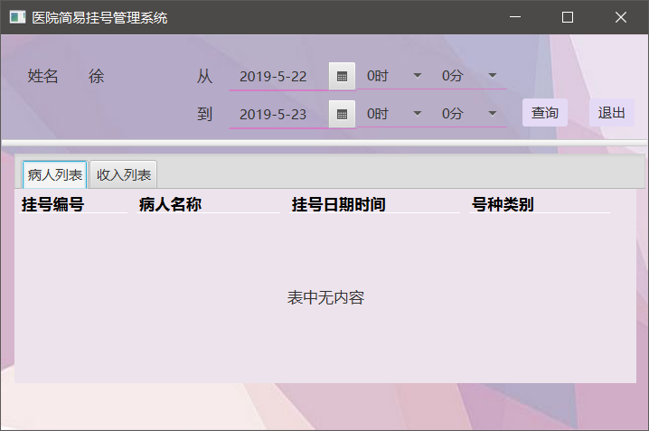
图2-34 病人列表
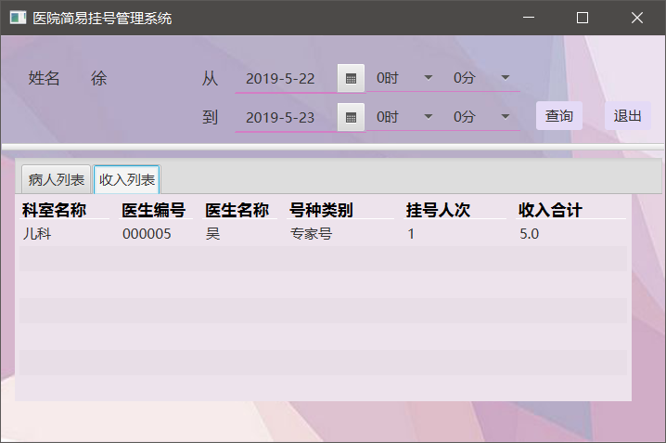
图2-35 收入列表
将起始时间调整到2019-4-2，则可以看到之前数据库中录入的数据，如下图2-36和图2-37所示。
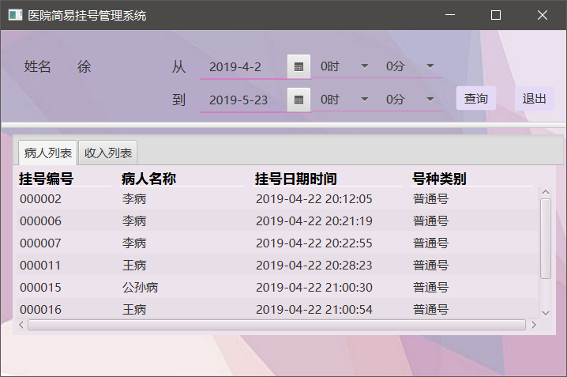
图2-36 病人列表
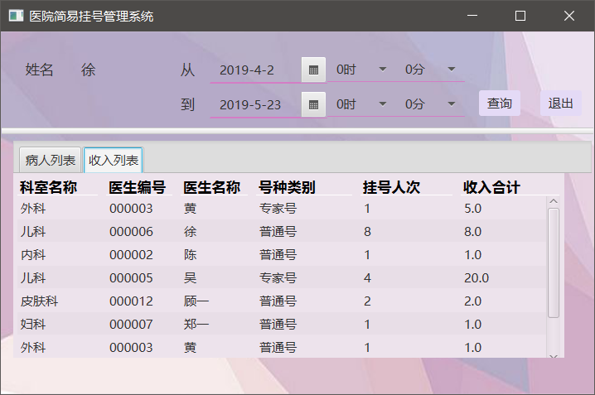
图2-37 收入列表
以上数据可以数据库中数据进行对比，其中两个列表的默认排序方式都是按第一列升序排序，点击表头，可以设置按当前列进行排序，且在点击过程中不断切换升序和降序，以下为设置病人列表按日期降序排序和收入列表按收入合计降序排序的现象，如下图2-38和图2-39所示。
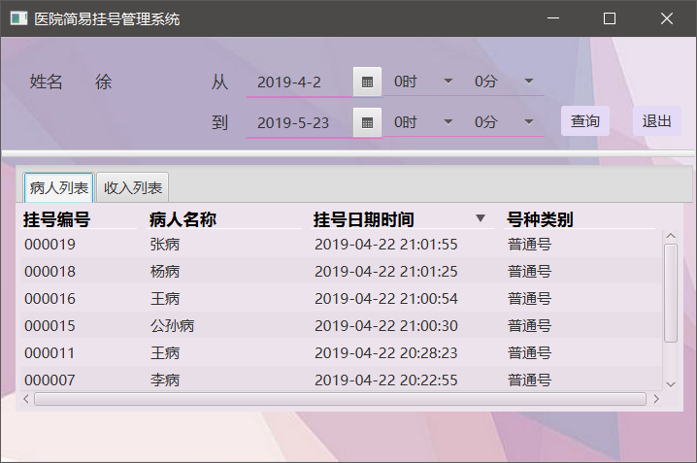
图2-38 病人列表
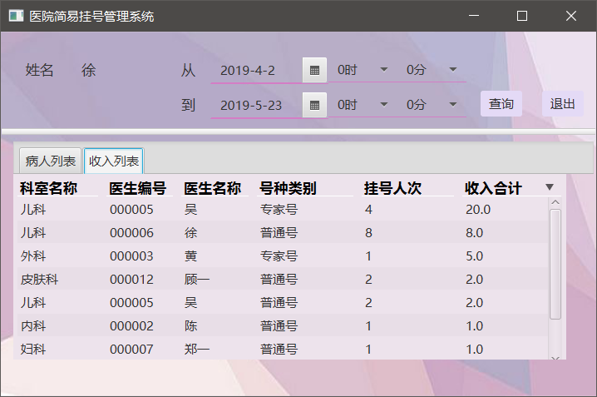
图2-39 收入列表
到此为止医生界面的测试也结束了，此时点击退出按钮可退出系统。
- 特点与不足
- 技术特点
- 添加监视器类，用来实现过滤查询，即如图2-22所示的现象。
- 考虑到多种异常情况，对其进行分析设计，最终显示易于理解的方式显示各种提示框，有助于用户使用该系统。
- 设置人性化界面，并使用CSS进行美化。
- 不足和改进的建议
- 用户名和密码使用明文存储，且输入密码时未设置加密措施。
- 由于写实验的时候对于sql语句的使用还不是很熟练，所以在数据库相关操作中，使用了较麻烦的查找方式。
- 最后想要将整个系统打包发布，但试了很久打包后的程序运行总会产生两个错误，因此未能打包。
- 过程和体会
- 遇到的主要问题和解决方法
- 在刚开始写的时候并不知道使用JavaFX需要手动在fxml文件中添加fx:controller的设置，因此一直不能正确使用。
- 在病人界面的设置中并没有遇到较大的问题，主要是一些考虑上的不周全，导致程序运行出现了一些错误，但都在后期完善上了。
- 在医生界面需要用表格显示数据，在网上查阅了很久资料才明白了直接将数据绑定到列上的操作，在这一个问题上花费了很多时间。
- 课程设计的体会
通过这次课程设计，学会了使用JavaFX建立一个友好的界面，以及Java程序与Mysql数据的互连操作。整体来讲本次课程设计的难度并不是很大，但在刚上手的时候会问题比较多，首先是Java程序和数据库的连接，其次是Java程序和界面的互动操作。在解决了这两个问题之后，主要就是设计上的问题了，因在写程序之前没有进行详细的系统设计，所以完成过程中遇到了很多设计上不完善的小问题，只能一边写一边改动。
总体来讲本次课程设计收获很大，不仅体会到了Java程序的实用型，同时也学会了从需求进行分析和设计，将系统分为多个模块，最后分模块实现整个系统的过程。
- 源码和说明
- 文件清单及其功能说明
文件名 | 功能描述
Landing.fxml | 登陆界面
Patient.fxml | 病人界面
Doctor.fxml | 医生界面
Login.css | CSS文件
background.jpg | CSS文件中使用的背景图片
AutoCompleteComboBoxListener.java | 自动设置ComboBox的下栏选项
BRLBXX.java | 医生界面的病人信息列表
DBcontrol.java | 数据库连接器
DoctorControl.java | 控制医生界面
KSXX_Class.java | 病人界面中的辅助类
Login.java | 控制登陆界面
Main.java | 主方法类
PatientControl.java | 控制病人界面
SRLBXX.java | 医生界面的收入信息列表
YSXX_Class.java | 病人界面中的辅助类
- 用户使用说明书
使用编译器运行该程序。
- 源代码
- Landing.fxml
<?xml version="1.0" encoding="UTF-8"?>

<?import javafx.scene.paint.*?>
<?import javafx.scene.text.*?>
<?import javafx.scene.control.*?>
<?import java.lang.*?>
<?import javafx.scene.layout.*?>

<SplitPane dividerPositions="0.1837270341207349" maxHeight="-Infinity" maxWidth="-Infinity" minHeight="-Infinity" minWidth="-Infinity" orientation="VERTICAL" prefHeight="383.0" prefWidth="629.0" xmlns="http://javafx.com/javafx/8" xmlns:fx="http://javafx.com/fxml/1" fx:controller="sample.Login">
<items>
<AnchorPane minHeight="0.0" minWidth="0.0" prefHeight="66.0" prefWidth="625.0">
<children>
<Label fx:id="title" layoutX="252.0" layoutY="14.0" text="登 陆" textFill="#5c0a41">
<font>
<Font name="Arial" size="24.0" />
</font>
</Label>
</children></AnchorPane>
<AnchorPane minHeight="0.0" minWidth="0.0" prefHeight="100.0" prefWidth="160.0">
<children>
<Label layoutX="84.0" layoutY="185.0" prefHeight="28.0" prefWidth="86.0" text="密码">
<font>
<Font name="Arial Bold" size="15.0" />
</font>
</Label>
<TextField fx:id="UserName" layoutX="219.0" layoutY="130.0" prefHeight="30.0" prefWidth="262.0" />
<Label layoutX="85.0" layoutY="130.0" prefHeight="30.0" prefWidth="92.0" text="用户名">
<font>
<Font name="Arial Bold" size="15.0" />
</font>
</Label>
<TextField fx:id="UserPwd" layoutX="219.0" layoutY="184.0" prefHeight="30.0" prefWidth="262.0" />
<Label layoutX="89.0" layoutY="85.0" prefHeight="20.0" prefWidth="78.0" text="类型" />
<Button fx:id="login_btn" layoutX="402.0" layoutY="238.0" mnemonicParsing="false" onAction="#LoginIn" prefHeight="30.0" prefWidth="78.0" text="确认" />
<ComboBox fx:id="UserType" layoutX="219.0" layoutY="80.0" prefHeight="30.0" prefWidth="262.0" />
</children></AnchorPane>
</items>
</SplitPane>

- Patient.fxml
<?xml version="1.0" encoding="UTF-8"?>

<?import javafx.scene.paint.*?>
<?import javafx.scene.text.*?>
<?import javafx.scene.control.*?>
<?import java.lang.*?>
<?import javafx.scene.layout.*?>

<SplitPane dividerPositions="0.268348623853211" maxHeight="-Infinity" maxWidth="-Infinity" minHeight="-Infinity" minWidth="-Infinity" orientation="VERTICAL" prefHeight="438.0" prefWidth="716.0" xmlns="http://javafx.com/javafx/8" xmlns:fx="http://javafx.com/fxml/1" fx:controller="sample.PatientControl">
<items>
<AnchorPane minHeight="0.0" minWidth="0.0" prefHeight="77.0" prefWidth="627.0">
<children>
<Label fx:id="title" layoutX="490.0" layoutY="43.0" text="门 诊 挂 号" textFill="#5c0a41">
<font>
<Font name="Arial" size="24.0" />
</font>
</Label>
<Label layoutX="31.0" layoutY="31.0" prefHeight="20.0" prefWidth="39.0" text="姓名" />
<Label layoutX="31.0" layoutY="69.0" text="余额" />
<Label fx:id="UserName" layoutX="96.0" layoutY="33.0" prefHeight="20.0" prefWidth="102.0" />
<Label fx:id="UserBalance" layoutX="96.0" layoutY="69.0" prefHeight="20.0" prefWidth="102.0" />
</children></AnchorPane>
<AnchorPane minHeight="0.0" minWidth="0.0" prefHeight="330.0" prefWidth="674.0">
<children>
<Label layoutX="42.0" layoutY="82.0" text="号种类别">
<font>
<Font name="Arial Bold" size="15.0" />
</font>
</Label>
<Label layoutX="335.0" layoutY="81.0" text="号种名称">
<font>
<Font name="Arial Bold" size="15.0" />
</font>
</Label>
<TextField fx:id="HZMC" layoutX="404.0" layoutY="75.0" />
<Label layoutX="335.0" layoutY="128.0" text="应缴金额">
<font>
<Font name="Arial Bold" size="15.0" />
</font>
</Label>
<TextField fx:id="JKJE" layoutX="109.0" layoutY="122.0" onAction="#GetLastCost" />
<Label layoutX="42.0" layoutY="128.0" text="交款金额">
<font>
<Font name="Arial Bold" size="15.0" />
</font>
</Label>
<TextField fx:id="YJJE" layoutX="404.0" layoutY="122.0" />
<TextField fx:id="SYJE" layoutX="109.0" layoutY="165.0" />
<Label layoutX="42.0" layoutY="169.0" text="剩余金额">
<font>
<Font name="Arial Bold" size="15.0" />
</font>
</Label>
<Label layoutX="335.0" layoutY="169.0" text="挂号号码">
<font>
<Font name="Arial Bold" size="15.0" />
</font>
</Label>
<TextField fx:id="GHHM" layoutX="404.0" layoutY="165.0" />
<Label layoutX="42.0" layoutY="37.0" text="科室名称">
<font>
<Font name="Arial Bold" size="15.0" />
</font>
</Label>
<Label layoutX="335.0" layoutY="36.0" text="医生姓名">
<font>
<Font name="Arial Bold" size="15.0" />
</font>
</Label>
<Button fx:id="EnsureBtn" layoutX="176.0" layoutY="249.0" mnemonicParsing="false" onAction="#EnsureEvent" text="确定">
<font>
<Font name="System Bold" size="15.0" />
</font>
</Button>
<Button fx:id="CleanBtn" layoutX="272.0" layoutY="249.0" mnemonicParsing="false" onAction="#CleanEvent" text="清除">
<font>
<Font name="System Bold" size="15.0" />
</font>
</Button>
<Button fx:id="ExitBtn" layoutX="365.0" layoutY="249.0" mnemonicParsing="false" onAction="#ExitEvent" text="退出">
<font>
<Font name="System Bold" size="15.0" />
</font>
</Button>
<ComboBox fx:id="KSMC" layoutX="109.0" layoutY="30.0" onAction="#ChooseKS" prefHeight="30.0" prefWidth="202.0" />
<ComboBox fx:id="YSMC" layoutX="404.0" layoutY="30.0" onAction="#ChooseYS" prefHeight="30.0" prefWidth="202.0" />
<ComboBox fx:id="HZLB" layoutX="109.0" layoutY="75.0" onAction="#ChooseHZ" prefHeight="30.0" prefWidth="202.0" />
</children></AnchorPane>
</items>
</SplitPane>

- Doctor.fxml
<?xml version="1.0" encoding="UTF-8"?>

<?import javafx.scene.paint.*?>
<?import javafx.scene.text.*?>
<?import javafx.scene.control.*?>
<?import java.lang.*?>
<?import javafx.scene.layout.*?>

<SplitPane dividerPositions="0.27293577981651373" maxHeight="-Infinity" maxWidth="-Infinity" minHeight="-Infinity" minWidth="-Infinity" orientation="VERTICAL" prefHeight="438.0" prefWidth="716.0" xmlns="http://javafx.com/javafx/8" xmlns:fx="http://javafx.com/fxml/1" fx:controller="sample.DoctorControl">
<items>
<AnchorPane minHeight="0.0" minWidth="0.0" prefHeight="136.0" prefWidth="714.0">
<children>
<Label layoutX="29.0" layoutY="33.0" prefHeight="11.0" prefWidth="39.0" text="姓名" />
<Label fx:id="UserName" layoutX="96.0" layoutY="33.0" prefHeight="20.0" prefWidth="102.0" />
<DatePicker fx:id="DatePickerStart" layoutX="251.0" layoutY="28.0" prefHeight="30.0" prefWidth="142.0" />
<Button fx:id="Exit" layoutX="650.0" layoutY="70.0" mnemonicParsing="false" onAction="#ExitEvent" text="退出" />
<Button fx:id="Search" layoutX="576.0" layoutY="70.0" mnemonicParsing="false" onAction="#SearchEvent" text="查询" />
<Label layoutX="216.0" layoutY="33.0" text="从" />
<Label layoutX="216.0" layoutY="75.0" text="到" />
<ComboBox fx:id="StartHour" layoutX="393.0" layoutY="28.0" />
<ComboBox fx:id="StartMinute" layoutX="476.0" layoutY="28.0" />
<ComboBox fx:id="EndHour" layoutX="393.0" layoutY="70.0" />
<ComboBox fx:id="EndMinute" layoutX="476.0" layoutY="70.0" />
<DatePicker fx:id="DatePickerEnd" layoutX="251.0" layoutY="70.0" prefHeight="30.0" prefWidth="142.0" />
</children></AnchorPane>
<AnchorPane minHeight="0.0" minWidth="0.0" prefHeight="341.0" prefWidth="714.0">
<children>
<TabPane layoutX="14.0" layoutY="8.0" prefHeight="262.0" prefWidth="698.0" tabClosingPolicy="UNAVAILABLE">
<tabs>
<Tab text="病人列表">
<content>
<AnchorPane minHeight="0.0" minWidth="0.0" prefHeight="254.0" prefWidth="701.0">
<children>
<TableView fx:id="BRview" prefHeight="215.0" prefWidth="688.0">
<columns>
<TableColumn fx:id="BRview_GHBH" prefWidth="130.0" text="挂号编号" />
<TableColumn fx:id="BRview_BRMC" prefWidth="169.0" text="病人名称" />
<TableColumn fx:id="BRview_GHRQ" prefWidth="199.0" text="挂号日期时间" />
<TableColumn fx:id="BRview_HZLB" prefWidth="166.0" text="号种类别" />
</columns>
</TableView>
</children>
</AnchorPane>
</content>
</Tab>
<Tab text="收入列表">
<content>
<AnchorPane minHeight="0.0" minWidth="0.0" prefHeight="180.0" prefWidth="200.0">
<children>
<TableView fx:id="SRview" prefHeight="250.0" prefWidth="665.0">
<columns>
<TableColumn fx:id="SRview_KSMC" prefWidth="107.0" text="科室名称" />
<TableColumn fx:id="SRview_YSBH" prefWidth="90.0" text="医生编号" />
<TableColumn fx:id="SRview_YSMC" prefWidth="91.0" text="医生名称" />
<TableColumn fx:id="SRview_HZLB" prefWidth="126.0" text="号种类别" />
<TableColumn fx:id="SRview_GHRC" prefWidth="121.0" text="挂号人次" />
<TableColumn fx:id="SRview_SRHJ" prefWidth="129.0" text="收入合计" />
</columns>
</TableView>
</children>
</AnchorPane>
</content>
</Tab>
</tabs>
</TabPane>
</children></AnchorPane>
</items>
</SplitPane>

- Login.css
.root {
-fx-background-image: url("background.jpg");
-fx-background-size: stretch stretch;
-fx-background-position: center center;
}

.button {
-fx-background-color: #e4daf6;
}

.button:hover {
-fx-background-color: #d5c4f2;
}

.combo-box {
-fx-background-insets: 0;
-fx-background-color: transparent;
-fx-border-style:solid;
-fx-border-color:transparent transparent #d47dc5 transparent;
}

.combo-box:focused {
-fx-background-insets: 0;
-fx-background-color: transparent;
-fx-border-style:solid;
-fx-border-color:transparent transparent #bb30a3 transparent;
}

.text-field {
-fx-background-insets: 0;
-fx-background-color: transparent;
-fx-border-style:solid;
-fx-border-color:transparent transparent #d47dc5 transparent;
}

.text-field:focused {
-fx-background-insets: 0;
-fx-background-color: transparent;
-fx-border-style:solid;
-fx-border-color:transparent transparent #bb30a3 transparent;
}

.table-view {
-fx-base: #ede3ec;
-fx-control-inner-background: #ede3ec;
-fx-background-color: #ede3ec;
-fx-table-cell-border-color: transparent;
-fx-table-header-border-color: transparent;
-fx-padding: 5;
}

.table-view .column-header-background {
-fx-background-color: transparent;
}

.table-view .column-header, .table-view .filler {
-fx-size: 20;
-fx-border-width: 0 0 1 0;
-fx-background-color: transparent;
-fx-border-color:
transparent
transparent
derive(-fx-base, 80%)
transparent;
-fx-border-insets: 0 10 1 0;
}

.table-view .column-header .label {
-fx-font-size: 13pt;
-fx-font-family: "黑体";
-fx-text-fill: black;
-fx-alignment: center-left;
-fx-opacity: 1;
}

.table-view:focused .table-row-cell:filled:focused:selected {
-fx-background-color: -fx-focus-color;
}

/*设置每一列居中*/
.table-row-cell{
-fx-alignment: center;
}

#DatePickerStart{
-fx-background-color: transparent;
-fx-border-style:solid;
-fx-border-color:transparent transparent #d47dc5 transparent;
}

#DatePickerEnd{
-fx-background-color: transparent;
-fx-border-style:solid;
-fx-border-color:transparent transparent #d47dc5 transparent;
}

#title{
-fx-font-family: "黑体";
-fx-font-size: 30px;
}

.label{
-fx-font-family: "黑体";
-fx-font-size: 17px;
}

- AutoCompleteComboBoxListener.java
package sample;

import javafx.collections.FXCollections;
import javafx.collections.ObservableList;
import javafx.event.EventHandler;
import javafx.scene.control.ComboBox;
import javafx.scene.input.KeyCode;
import javafx.scene.input.KeyEvent;

/**
* @param <T>
* @author 监听ComboBox，自动完成搜索功能
*/
public class AutoCompleteComboBoxListener<T> implements EventHandler<KeyEvent> {

private ComboBox comboBox;
private StringBuilder sb;
private ObservableList<T> data;
private boolean moveCaretToPos = false;
private int caretPos;

public AutoCompleteComboBoxListener(final ComboBox comboBox) {
this.comboBox = comboBox;
sb = new StringBuilder();
data = comboBox.getItems();

this.comboBox.setEditable(true);
this.comboBox.setOnKeyPressed(new EventHandler<KeyEvent>() {

@Override
public void handle(KeyEvent t) {
comboBox.hide();
}
});
this.comboBox.setOnKeyReleased(AutoCompleteComboBoxListener.this);
}

@Override
public void handle(KeyEvent event) {

if (event.getCode() == KeyCode.UP) {
caretPos = -1;
moveCaret(comboBox.getEditor().getText().length());
return;
} else if (event.getCode() == KeyCode.DOWN) {
if (!comboBox.isShowing()) {
comboBox.show();
}
caretPos = -1;
moveCaret(comboBox.getEditor().getText().length());
return;
} else if (event.getCode() == KeyCode.BACK_SPACE) {
moveCaretToPos = true;
caretPos = comboBox.getEditor().getCaretPosition();
} else if (event.getCode() == KeyCode.DELETE) {
moveCaretToPos = true;
caretPos = comboBox.getEditor().getCaretPosition();
}

if (event.getCode() == KeyCode.RIGHT || event.getCode() == KeyCode.LEFT
|| event.isControlDown() || event.getCode() == KeyCode.HOME
|| event.getCode() == KeyCode.END || event.getCode() == KeyCode.TAB) {
return;
}

ObservableList list = FXCollections.observableArrayList();
for (int i = 0; i < data.size(); i++) {
if (data.get(i).toString().toUpperCase().contains(
AutoCompleteComboBoxListener.this.comboBox
.getEditor().getText().toUpperCase())) {
list.add(data.get(i));
}
}
String t = comboBox.getEditor().getText().toUpperCase();

comboBox.setItems(list);

comboBox.getEditor().setText(t);

if (!moveCaretToPos) {
caretPos = -1;
}
moveCaret(t.length());
if (!list.isEmpty()) {
comboBox.show();
}
}

private void moveCaret(int textLength) {
if (caretPos == -1) {
comboBox.getEditor().positionCaret(textLength);
} else {
comboBox.getEditor().positionCaret(caretPos);
}
moveCaretToPos = false;
}

}

- BRLBXX.java
package sample;

public class BRLBXX {
private String GHBH;
private String BRMC;
private String GHRQ;
private String HZLB;

public BRLBXX(String GHBH, String BRMC, String GHRQ, String HZLB) {
this.GHBH = GHBH;
this.BRMC = BRMC;
this.GHRQ = GHRQ;
this.HZLB = HZLB;
}

public String getGHBH() {
return GHBH;
}

public String getBRMC() {
return BRMC;
}

public String getGHRQ() {
return GHRQ;
}

public String getHZLB() {
return HZLB;
}

public void setGHBH(String GHBH) {
this.GHBH = GHBH;
}

public void setBRMC(String BRMC) {
this.BRMC = BRMC;
}

public void setGHRQ(String GHRQ) {
this.GHRQ = GHRQ;
}

public void setHZLB(String HZLB) {
this.HZLB = HZLB;
}
}
- DBcontrol.java
package sample;

import java.sql.*;
import java.util.HashMap;

import javafx.collections.FXCollections;
import javafx.collections.ObservableList;

public class DBcontrol {
private static DBcontrol instance = null;
private static final String JDBC_DRIVER = "com.mysql.cj.jdbc.Driver";
private static final String DB_URL = "jdbc:mysql://localhost:3306/java_exp?useUnicode=true&characterEncoding=utf-8&useSSL=false&serverTimezone=GMT";

private static final String USER = "root";
private static final String PASS = "89667431";

private Connection connection;

private DBcontrol() throws Exception {
try {
System.out.println("加载驱动程序...");
Class.forName(JDBC_DRIVER);
System.out.println("连接数据库...");
connection = (Connection) DriverManager.getConnection(DB_URL, USER, PASS);
SetMode();
} catch (ClassNotFoundException e) {
e.printStackTrace();
}
}

static DBcontrol getInstance() {
try {
if (instance == null)
instance = new DBcontrol();
} catch (ClassNotFoundException e) {
System.err.print("cannot load sql driver.");
System.exit(1);
} catch (Exception e) {
e.printStackTrace();
}
return instance;
}

void SetMode() {
try {
Statement statement = (Statement) connection.createStatement();
String sql = "set global sql_mode=\"STRICT_TRANS_TABLES,NO_ZERO_IN_DATE,NO_ZERO_DATE,ERROR_FOR_DIVISION_BY_ZERO,NO_ENGINE_SUBSTITUTION\";";
statement.executeQuery(sql);
} catch (SQLException e) {
System.out.println(e);
}
}

public void disconnectDataBase() throws SQLException {
connection.close();
}

ResultSet GetPatientInfo(String number) {
try {
Statement statement = (Statement) connection.createStatement();
String sql = "select * from T_BRXX where BRBH = " + number;
return statement.executeQuery(sql);
} catch (SQLException e) {
return null;
}
}

ResultSet GetDoctorInfo(String number) {
try {
Statement statement = (Statement) connection.createStatement();
String sql = "select * from T_KSYS where YSBH = " + number;
return statement.executeQuery(sql);
} catch (SQLException e) {
return null;
}
}

void UpdatePatientLoginTime(String number, String time) {
try {
Statement statement = (Statement) connection.createStatement();
String sql = "update T_BRXX set DLRQ = \"" + time + "\" where BRBH = " + number;
statement.executeUpdate(sql);
} catch (SQLException e) {
e.printStackTrace();
}
}

void UpdateDoctorLoginTime(String number, String time) {
try {
Statement statement = (Statement) connection.createStatement();
String sql = "update T_KSYS set DLRQ = \"" + time + "\" where YSBH = " + number;
statement.executeUpdate(sql);
} catch (SQLException e) {
e.printStackTrace();
}
}

void UpdatePatientYCJE(String BRBH, double YCJE) {
try {
Statement statement = (Statement) connection.createStatement();
String sql = "update T_BRXX set YCJE = \"" + YCJE + "\" where BRBH = " + BRBH;
statement.executeUpdate(sql);
} catch (SQLException e) {
e.printStackTrace();
}
}

void InsertGHXX(String GHBH, String HZBH, String YSBH, String BRBH, int GHRC, double GHFY, String RQSJ) {
try {
Statement statement = (Statement) connection.createStatement();
String sql = "insert into T_GHXX (GHBH,HZBH,YSBH,BRBH,GHRC,THBZ,GHFY,RQSJ) VALUES(\'" + GHBH + "\',\'" + HZBH + "\',\'" + YSBH + "\',\'"
+ BRBH + "\'," + GHRC + "," + 0 + "," + GHFY + ",\'" + RQSJ + "\')";
statement.executeUpdate(sql);
} catch (SQLException e) {
e.printStackTrace();
}
}

int GetCount(String Table) {
try {
Statement statement = (Statement) connection.createStatement();
String sql = "select count(*) as dd from " + Table;
ResultSet re = statement.executeQuery(sql);
if (re.next()) {
return re.getInt("dd");
}
} catch (SQLException e) {
e.printStackTrace();
}
return 0;
}

int GetHZRC(String HZBH) {
try {
Statement statement = (Statement) connection.createStatement();
String sql = "select max(GHRC) as dd from T_GHXX where HZBH = " + HZBH;
ResultSet re = statement.executeQuery(sql);
if (re.next()) {
return re.getInt("dd");
}
} catch (SQLException e) {
e.printStackTrace();
}
return 0;
}

String GetHZBH(String KSBH, int ZJ) {
try {
Statement statement = (Statement) connection.createStatement();
String sql = "select * from T_HZXX where KSBH = " + KSBH + " and SFZJ = " + ZJ;
ResultSet re = statement.executeQuery(sql);
if (re.next()) {
return re.getString("HZBH");
}

} catch (SQLException e) {
e.printStackTrace();
}
return "";
}

int GetHZRS(String HZBH) {
try {
Statement statement = (Statement) connection.createStatement();
String sql = "select * from T_HZXX where HZBH = " + HZBH;
ResultSet re = statement.executeQuery(sql);
if (re.next()) {
return re.getInt("GHRS");
}
} catch (SQLException e) {
e.printStackTrace();
}
return 0;
}

double GetGuaHaoFY(String HZBH, int ZJ) {
try {
Statement statement = (Statement) connection.createStatement();
String sql = "select * from T_HZXX where HZBH = " + HZBH + " or KSBH = " + HZBH;
ResultSet re = statement.executeQuery(sql);
while (re.next()) {
if (re.getInt("SFZJ") == ZJ)
return re.getInt("GHFY");
}

} catch (SQLException e) {
e.printStackTrace();
}
return 0;
}

HashMap<String, KSXX_Class> GetAllKS() {
HashMap<String, KSXX_Class> KSinfo = new HashMap<>();
try {
Statement statement = (Statement) connection.createStatement();
String sql = "SELECT * FROM T_KSXX";
ResultSet re = statement.executeQuery(sql);
while (re.next()) {
String KSMC = "", PYZS = "";
if (!re.getString("PYZS").isEmpty()) {
PYZS = re.getString("PYZS");
}
if (!re.getString("KSMC").isEmpty()) {
KSMC = re.getString("KSMC");
}
KSinfo.put(re.getString("KSBH"), new KSXX_Class(KSMC, PYZS));
}
} catch (SQLException e) {
e.printStackTrace();
}
return KSinfo;
}

HashMap<String, YSXX_Class> GetAllYS(String KSBH, int ZJ) {
HashMap<String, YSXX_Class> YSinfo = new HashMap<>();
try {
Statement statement = (Statement) connection.createStatement();
String sql = "SELECT * FROM T_KSYS where KSBH = " + KSBH;
ResultSet re = statement.executeQuery(sql);
String YSMC = "", PYZS = "", curKSBH = "";
int SFZJ;
if (ZJ != 0 && ZJ != 1) {
while (re.next()) {
if (!re.getString("PYZS").isEmpty()) {
PYZS = re.getString("PYZS");
}
if (!re.getString("YSMC").isEmpty()) {
YSMC = re.getString("YSMC");
}
SFZJ = re.getInt("SFZJ");
curKSBH = re.getString("KSBH");
YSinfo.put(re.getString("YSBH"), new YSXX_Class(curKSBH, YSMC, PYZS, SFZJ));
}
} else {
while (re.next()) {
if (re.getInt("SFZJ") == ZJ) {
if (!re.getString("PYZS").isEmpty()) {
PYZS = re.getString("PYZS");
}
if (!re.getString("YSMC").isEmpty()) {
YSMC = re.getString("YSMC");
}
SFZJ = ZJ;
curKSBH = re.getString("KSBH");
YSinfo.put(re.getString("YSBH"), new YSXX_Class(curKSBH, YSMC, PYZS, SFZJ));
}
}
}

} catch (SQLException e) {
e.printStackTrace();
}
return YSinfo;
}

ObservableList<SRLBXX> GetSRLB(String ST, String ET) {
ObservableList<SRLBXX> date = FXCollections.observableArrayList();
try {
Statement statement = (Statement) connection.createStatement();
String sql = "select a.ghbh,a.hzbh,a.ysbh,a.brbh,a.ghfy,a.rqsj,b.ysbh,b.ksbh,b.ysmc,sum(GHFY),count(*) " +
"from T_GHXX a,T_KSYS b where a.thbz = 0 and a.ysbh=b.ysbh and RQSJ between '" + ST + "' and '" + ET +
"' group by a.ysbh,a.hzbh";
ResultSet re = statement.executeQuery(sql);
while (re.next()) {
String HZBH = re.getString("HZBH");
double SRHJ = Double.valueOf(re.getString("sum(GHFY)"));
String KSBH = re.getString("KSBH");
String KSMC = DBcontrol.getInstance().GetKSMC(KSBH);
String YSBH = re.getString("YSBH");
String YSMC = re.getString("YSMC");
String HZLB = DBcontrol.getInstance().GetHZLB(HZBH);
int GHRC = re.getInt("count(*)");

date.addAll(new SRLBXX(KSMC, YSBH, YSMC, HZLB, GHRC, SRHJ));
}
} catch (SQLException e) {
e.printStackTrace();
}
return date;
}

ObservableList<BRLBXX> GetBRLB(String YSBH, String ST, String ET) {
ObservableList<BRLBXX> date = FXCollections.observableArrayList();
try {
Statement statement = (Statement) connection.createStatement();
String sql = "select * from T_GHXX where YSBH = " + YSBH + " and RQSJ between '" + ST + "' and '" + ET + "'";
ResultSet re = statement.executeQuery(sql);
while (re.next()) {
String HZBH = re.getString("HZBH");
String BRBH = re.getString("BRBH");
String GHBH = re.getString("GHBH");
String GHRQ = re.getString("RQSJ");

String BRMC = DBcontrol.getInstance().GetBRMC(BRBH);
String HZLB = DBcontrol.getInstance().GetHZLB(HZBH);
date.addAll(new BRLBXX(GHBH, BRMC, GHRQ, HZLB));
}
} catch (SQLException e) {
e.printStackTrace();
}
return date;
}

private String GetKSMC(String KSBH) {
try {
Statement statement = (Statement) connection.createStatement();
String sql = "select * from T_KSXX where KSBH = " + KSBH;
ResultSet re = statement.executeQuery(sql);
if (re.next()) {
return re.getString("KSMC");
}
} catch (SQLException e) {
e.printStackTrace();
}
return "";
}

private String GetBRMC(String BRBH) {
try {
Statement statement = (Statement) connection.createStatement();
String sql = "select * from T_BRXX where BRBH = " + BRBH;
ResultSet re = statement.executeQuery(sql);
if (re.next()) {
return re.getString("BRMC");
}
} catch (SQLException e) {
e.printStackTrace();
}
return "";
}

private String GetHZLB(String HZBH) {
try {
Statement statement = (Statement) connection.createStatement();
String sql = "select * from T_HZXX where HZBH = " + HZBH;
ResultSet re = statement.executeQuery(sql);
if (re.next()) {
if (re.getInt("SFZJ") == 1)
return "专家号";
else
return "普通号";
}
} catch (SQLException e) {
e.printStackTrace();
}
return "";
}
}
- DoctorControl.java
package sample;

import javafx.event.ActionEvent;
import javafx.fxml.FXML;
import javafx.scene.control.*;

import java.time.*;

import javafx.collections.FXCollections;
import javafx.collections.ObservableList;
import javafx.scene.control.cell.PropertyValueFactory;

public class DoctorControl {
static String DoctorName;
static String DoctorNumber;
static String DoctorKs;
static int DoctorZj;
private ObservableList<BRLBXX> BRdata = FXCollections.observableArrayList();
private ObservableList<SRLBXX> SRdata = FXCollections.observableArrayList();
@FXML
private TableView<BRLBXX> BRview;
@FXML
private TableView<SRLBXX> SRview;
@FXML
private TableColumn<BRLBXX, String> BRview_GHBH, BRview_BRMC, BRview_GHRQ, BRview_HZLB;
@FXML
private TableColumn<SRLBXX, String> SRview_KSMC, SRview_YSBH, SRview_YSMC, SRview_HZLB, SRview_GHRC, SRview_SRHJ;
@FXML
private Label UserName;
@FXML
private DatePicker DatePickerStart;
@FXML
private DatePicker DatePickerEnd;
@FXML
private ComboBox<String> StartHour, StartMinute, EndHour, EndMinute;

@FXML
void initialize() {
UserName.setText(DoctorName);
DatePickerStart.setValue(LocalDate.now());
DatePickerEnd.setValue(DatePickerStart.getValue().plusDays(1));

for (int i = 0; i < 24; i++) {
StartHour.getItems().add(i + "时");
EndHour.getItems().add(i + "时");
}
for (int i = 0; i < 60; i++) {
StartMinute.getItems().add(i + "分");
EndMinute.getItems().add(i + "分");
}
StartHour.getSelectionModel().select(0);
StartMinute.getSelectionModel().select(0);
EndHour.getSelectionModel().select(0);
EndMinute.getSelectionModel().select(0);
int S_1 = Integer.parseInt(StartHour.getSelectionModel().getSelectedItem().replace("时", "").replace("分", "").trim());
int S_2 = Integer.parseInt(StartMinute.getSelectionModel().getSelectedItem().replace("时", "").replace("分", "").trim());
int E_1 = Integer.parseInt(EndHour.getSelectionModel().getSelectedItem().replace("时", "").replace("分", "").trim());
int E_2 = Integer.parseInt(EndMinute.getSelectionModel().getSelectedItem().replace("时", "").replace("分", "").trim());
String startTime = DatePickerStart.getValue().toString() + " " + String.format("%02d", S_1) + ":" + String.format("%02d", S_2) + ":00";
String endTime = DatePickerEnd.getValue().toString() + " " + String.format("%02d", E_1) + ":" + String.format("%02d", E_2) + ":00";

System.out.println(startTime);
SetBRLB(startTime, endTime);
SetSRLB(startTime, endTime);
}

@FXML
public void ExitEvent(ActionEvent event) {
System.exit(0);
}

private void SetBRLB(String startTime, String endTime) {
BRview_GHBH.setCellValueFactory(new PropertyValueFactory<>("GHBH"));
BRview_BRMC.setCellValueFactory(new PropertyValueFactory<>("BRMC"));
BRview_GHRQ.setCellValueFactory(new PropertyValueFactory<>("GHRQ"));
BRview_HZLB.setCellValueFactory(new PropertyValueFactory<>("HZLB"));

BRdata = DBcontrol.getInstance().GetBRLB(DoctorNumber, startTime, endTime);
BRview.setItems(BRdata);
}

private void SetSRLB(String startTime, String endTime) {
SRview_KSMC.setCellValueFactory(new PropertyValueFactory<>("KSMC"));
SRview_YSBH.setCellValueFactory(new PropertyValueFactory<>("YSBH"));
SRview_YSMC.setCellValueFactory(new PropertyValueFactory<>("YSMC"));
SRview_HZLB.setCellValueFactory(new PropertyValueFactory<>("HZLB"));
SRview_GHRC.setCellValueFactory(new PropertyValueFactory<>("GHRC"));
SRview_SRHJ.setCellValueFactory(new PropertyValueFactory<>("SRHJ"));

SRdata = DBcontrol.getInstance().GetSRLB(startTime, endTime);
SRview.setItems(SRdata);
}

@FXML
public void SearchEvent(ActionEvent event) {
int S_1 = Integer.parseInt(StartHour.getSelectionModel().getSelectedItem().replace("时", "").replace("分", "").trim());
int S_2 = Integer.parseInt(StartMinute.getSelectionModel().getSelectedItem().replace("时", "").replace("分", "").trim());
int E_1 = Integer.parseInt(EndHour.getSelectionModel().getSelectedItem().replace("时", "").replace("分", "").trim());
int E_2 = Integer.parseInt(EndMinute.getSelectionModel().getSelectedItem().replace("时", "").replace("分", "").trim());
String startTime = DatePickerStart.getValue().toString() + " " + String.format("%02d", S_1) + ":" + String.format("%02d", S_2) + ":00";
String endTime = DatePickerEnd.getValue().toString() + " " + String.format("%02d", E_1) + ":" + String.format("%02d", E_2) + ":00";

BRdata = DBcontrol.getInstance().GetBRLB(DoctorNumber, startTime, endTime);
BRview.setItems(BRdata);
SRdata = DBcontrol.getInstance().GetSRLB(startTime, endTime);
SRview.setItems(SRdata);
}
}
- KSXX_Class.java
package sample;

public class KSXX_Class {
public String KSMC;
public String PYZS;

KSXX_Class(String KSMC, String PYZS) {
this.KSMC = KSMC;
this.PYZS = PYZS;
}

public String getKSMC() {
return this.KSMC;
}

public String getPYZS() {
return this.PYZS;
}
}
- Login.java
package sample;

import javafx.fxml.FXML;
import javafx.scene.control.Button;
import javafx.scene.control.ComboBox;
import javafx.scene.control.TextField;
import javafx.event.ActionEvent;
import javafx.collections.*;

import javax.swing.*;

import java.awt.*;
import java.io.IOException;
import java.sql.*;
import java.time.LocalDateTime;
import java.time.format.DateTimeFormatter;

import javafx.scene.Scene;
import javafx.fxml.FXMLLoader;
import com.sun.javafx.robot.impl.FXRobotHelper;

public class Login {
@FXML
private Button login_btn;
@FXML
private ComboBox<String> UserType;
@FXML
private TextField UserName;
@FXML
private TextField UserPwd;

@FXML
public void LoginIn(ActionEvent event) {
int type = UserType.getSelectionModel().getSelectedIndex();
UserLoginIn(UserName.getText(), UserPwd.getText(), type);
}

@FXML
void initialize() {
UserType.getItems().addAll(
"patient",
"doctor"
);
UserType.getSelectionModel().select(0);
}

@FXML
private void UserLoginIn(String account, String pwd, int type) {
if (account.isEmpty() || pwd.isEmpty()) {
JOptionPane.showMessageDialog(null, "用户名或密码为空！", "提示", JOptionPane.ERROR_MESSAGE);
} else if (type == 0) {
//病人登陆
ResultSet re = DBcontrol.getInstance().GetPatientInfo(UserName.getText().trim());
if (re == null) {
JOptionPane.showMessageDialog(null, "读取数据库错误！", "提示", JOptionPane.ERROR_MESSAGE);
}

try {
if (!re.next()) {
JOptionPane.showMessageDialog(null, "用户不存在！", "提示", JOptionPane.ERROR_MESSAGE);
} else if (!re.getString("DLKL").equals(UserPwd.getText())) {
JOptionPane.showMessageDialog(null, "密码错误！", "提示", JOptionPane.ERROR_MESSAGE);
} else {
//打开病人登陆后界面
PatientControl.PatientName = re.getString("BRMC");
PatientControl.PatientNumber = re.getString("BRBH");
PatientControl.PatientBalance = re.getDouble("YCJE");

DBcontrol.getInstance().UpdatePatientLoginTime(PatientControl.PatientNumber,
LocalDateTime.now().format(DateTimeFormatter.ofPattern("yyyy-MM-dd HH:mm:ss")));

try {
Scene scene = new Scene(FXMLLoader.load(getClass().getResource("Patient.fxml")));
scene.getStylesheets().add(getClass().getResource("Login.css").toExternalForm());
FXRobotHelper.getStages().get(0).setScene(scene);
} catch (IOException e) {
e.printStackTrace();
}

}
} catch (SQLException | NullPointerException e) {
e.printStackTrace();
}

} else if (type == 1) {
//医生登陆
ResultSet re = DBcontrol.getInstance().GetDoctorInfo(UserName.getText().trim());
if (re == null) {
JOptionPane.showMessageDialog(null, "读取数据库错误！", "提示", JOptionPane.ERROR_MESSAGE);
}

try {
if (!re.next()) {
JOptionPane.showMessageDialog(null, "用户不存在！", "提示", JOptionPane.ERROR_MESSAGE);
} else if (!re.getString("DLKL").equals(UserPwd.getText())) {
JOptionPane.showMessageDialog(null, "密码错误！", "提示", JOptionPane.ERROR_MESSAGE);
} else {
//打开病人登陆后界面
DoctorControl.DoctorName = re.getString("YSMC");
DoctorControl.DoctorNumber = re.getString("YSBH");
DoctorControl.DoctorKs = re.getString("KSBH");
DoctorControl.DoctorZj = re.getInt("SFZJ");

DBcontrol.getInstance().UpdateDoctorLoginTime(DoctorControl.DoctorNumber,
LocalDateTime.now().format(DateTimeFormatter.ofPattern("yyyy-MM-dd HH:mm:ss")));

try {
Scene scene = new Scene(FXMLLoader.load(getClass().getResource("Doctor.fxml")));
scene.getStylesheets().add(getClass().getResource("Login.css").toExternalForm());
FXRobotHelper.getStages().get(0).setScene(scene);
} catch (IOException e) {
e.printStackTrace();
}
}
} catch (NullPointerException | SQLException e) {
e.printStackTrace();
}
} else {
JOptionPane.showMessageDialog(null, "登陆失败！", "提示", JOptionPane.ERROR_MESSAGE);
}
}
}
- Main.java
package sample;

import javafx.application.Application;
import javafx.fxml.FXMLLoader;
import javafx.scene.Parent;
import javafx.scene.Scene;
import javafx.stage.Stage;

public class Main extends Application {

@Override
public void start(Stage primaryStage) throws Exception {
Parent root = FXMLLoader.load(getClass().getResource("landing.fxml"));
primaryStage.setTitle("医院简易挂号管理系统");
Scene scene = new Scene(root, 700, 400);
primaryStage.setScene(scene);
scene.getStylesheets().add(getClass().getResource("Login.css").toExternalForm());
primaryStage.show();
}

public static void main(String[] args) {
launch(args);
}
}
- PatientControl.java
package sample;

import com.sun.org.apache.xerces.internal.xs.StringList;
import javafx.event.ActionEvent;
import javafx.fxml.FXML;
import javafx.scene.control.Button;
import javafx.scene.control.ComboBox;
import javafx.scene.control.Label;
import javafx.scene.control.TextField;

import java.awt.*;
import java.util.Date;
import java.text.SimpleDateFormat;
import javax.swing.*;
import java.util.HashMap;
import java.util.Set;

public class PatientControl {
static String PatientName;
static String PatientNumber;
static Double PatientBalance;
@FXML
private Button CleanBtn;
@FXML
private Button EnsureBtn;
@FXML
private Button ExitBtn;
@FXML
private ComboBox<String> KSMC;
@FXML
private ComboBox<String> YSMC;
@FXML
private ComboBox<String> HZLB;
@FXML
private TextField HZMC;
@FXML
private TextField JKJE;
@FXML
private TextField YJJE;
@FXML
private TextField SYJE;
@FXML
private TextField GHHM;
@FXML
private Label UserName;
@FXML
private Label UserBalance;

private HashMap<String, KSXX_Class> AllKS;
private HashMap<String, YSXX_Class> AllYS;
private String ShowKSBH, ShowYSBH, ShowHZ;
private Double ShowCost, ShowYE;

int HZLB_ZJ;

@FXML
void initialize() {
UserName.setText(PatientName);
UserBalance.setText(PatientBalance.toString());
AllKS = DBcontrol.getInstance().GetAllKS();

Set set = AllKS.keySet();
for (Object o : set) {
KSMC.getItems().addAll(AllKS.get(o).getKSMC() + " " + AllKS.get(o).getPYZS() + " " + (String) o);
}

KSMC.setEditable(true);
YSMC.setEditable(true);
HZLB.setEditable(true);
SYJE.setEditable(false);
HZMC.setEditable(false);
YJJE.setEditable(false);
GHHM.setEditable(false);

new AutoCompleteComboBoxListener<ComboBox>(KSMC);
new AutoCompleteComboBoxListener<ComboBox>(YSMC);
new AutoCompleteComboBoxListener<ComboBox>(HZLB);

if (KSMC.getItems().size() >= 5)
KSMC.setVisibleRowCount(5);
else
KSMC.setVisibleRowCount(KSMC.getItems().size());
}

@FXML
public void ChooseKS() {
if (!KSMC.getItems().isEmpty() || KSMC.getEditor().getText().trim().split(" ").length == 3)
ShowKSBH = KSMC.getEditor().getText().trim().split(" ")[2];
else
ShowKSBH = "";
SetYsComboxInfo();
SetHzName();
}

@FXML
public void ChooseYS() {
if (!YSMC.getItems().isEmpty()|| YSMC.getEditor().getText().trim().split(" ").length == 3)
ShowYSBH = YSMC.getEditor().getText().trim().split(" ")[2];
else
ShowYSBH = "";
SetHzComboxInfo();
SetHzName();
}

@FXML
public void ChooseHZ() {
ShowHZ = HZLB.getEditor().getText().trim();
if (ShowHZ.equals("专家号"))
HZLB_ZJ = 1;
else
HZLB_ZJ = 0;
SetHzName();
}

private void SetYsComboxInfo() {
if (0 < YSMC.getItems().size())
YSMC.getItems().subList(0, YSMC.getItems().size()).clear();
if (KSMC.getItems().isEmpty())
return;
if (HZLB.getEditor().getText().trim().isEmpty())
AllYS = DBcontrol.getInstance().GetAllYS(ShowKSBH, 2);
else {
if (ShowHZ.equals("普通号"))
AllYS = DBcontrol.getInstance().GetAllYS(ShowKSBH, 0);
else if (ShowHZ.equals("专家号"))
AllYS = DBcontrol.getInstance().GetAllYS(ShowKSBH, 1);
}
Set set = AllYS.keySet();
for (Object o : set) {
YSMC.getItems().addAll(AllYS.get(o).getYSMC() + " " + AllYS.get(o).getPYZS() + " " + (String) o);
}
YSMC.setEditable(true);
if (YSMC.getItems().size() >= 5)
YSMC.setVisibleRowCount(5);
else
YSMC.setVisibleRowCount(YSMC.getItems().size());
}

private void SetHzComboxInfo() {
if (0 < HZLB.getItems().size())
HZLB.getItems().subList(0, HZLB.getItems().size()).clear();

if (YSMC.getEditor().getText().trim().isEmpty())
HZLB.getItems().addAll("专家号", "普通号");
else {
if (AllYS.get(ShowYSBH).getSFZJ() == 1) {
HZLB.getItems().addAll("专家号", "普通号");
} else {
HZLB.getItems().addAll("普通号");
}
}
}

@FXML
private void SetHzName() {
if (!KSMC.getEditor().getText().trim().isEmpty()) {
if (!HZLB.getEditor().getText().trim().isEmpty())
ShowHZ = KSMC.getEditor().getText().trim().split(" ")[0] + ShowHZ;
else
ShowHZ = KSMC.getEditor().getText().trim().split(" ")[0];
} else
ShowHZ = null;
HZMC.setText(ShowHZ);
GetCost();
}

@FXML
private void GetCost() {
if (KSMC.getEditor().getText().trim().isEmpty() || YSMC.getEditor().getText().trim().isEmpty()
|| HZLB.getEditor().getText().trim().isEmpty())
return;

ShowCost = DBcontrol.getInstance().GetGuaHaoFY(ShowKSBH, HZLB_ZJ);
YJJE.setText(String.valueOf(ShowCost));
GetLastCost();
}

@FXML
private void GetLastCost() {
if (JKJE.getText().isEmpty() || !isNumeric(JKJE.getText())) {
ShowYE = PatientBalance - ShowCost;
if (ShowYE < 0) {
SYJE.setText("余额不足，请充值！");
JKJE.setText(null);
} else {
JKJE.setText("余额充足，无需充值！");
SYJE.setText(String.valueOf(ShowYE));
}
} else {
ShowYE = Double.valueOf(JKJE.getText()) + PatientBalance - ShowCost;
if (ShowYE < 0)
SYJE.setText("充值金额不足！");
else
SYJE.setText(String.valueOf(ShowYE));
}
}

private boolean GetGuaHao(String KSBH, String YSBH, int ZJ) {
String HZBH = DBcontrol.getInstance().GetHZBH(KSBH, ZJ);
int HZRS = DBcontrol.getInstance().GetHZRS(HZBH);

int HZRC = DBcontrol.getInstance().GetHZRC(HZBH);

if (HZRC >= HZRS)
return false;

HZRC++;

//获得表挂号总数量生成挂号编号
int count = DBcontrol.getInstance().GetCount("T_GHXX") + 1;
String GHBH = String.valueOf(count);
while (GHBH.length() < 6) {
GHBH = "0" + GHBH;
}
GHHM.setText(GHBH);//设置挂号号码
String Date = GetNowDate();
System.out.println(GHBH + HZBH + " " + " " + YSBH + "" + PatientNumber + "" + HZRC + "" + YJJE.getText() + "" + Date);
//添加挂号信息
DBcontrol.getInstance().InsertGHXX(GHBH, HZBH, YSBH, PatientNumber, HZRC, Double.valueOf(YJJE.getText()), Date);

//修改用户信息余额
DBcontrol.getInstance().UpdatePatientYCJE(PatientNumber, Double.valueOf(SYJE.getText()));
PatientBalance = ShowYE;
UserBalance.setText(String.valueOf(PatientBalance));
return true;
}

private String GetNowDate() {
SimpleDateFormat df = new SimpleDateFormat("yyyy-MM-dd HH:mm:ss");
return df.format(new Date());
}

@FXML
public void EnsureEvent(ActionEvent event) {
if (KSMC.getEditor().getText().isEmpty()) {
JOptionPane.showMessageDialog(null, "科室名称不能为空！", "提示", JOptionPane.ERROR_MESSAGE);
} else if (YSMC.getEditor().getText().isEmpty()) {
JOptionPane.showMessageDialog(null, "医生姓名不能为空！", "提示", JOptionPane.ERROR_MESSAGE);
} else if (HZLB.getEditor().getText().isEmpty()) {
JOptionPane.showMessageDialog(null, "号种类别不能为空！", "提示", JOptionPane.ERROR_MESSAGE);
} else if (HZMC.getText()==null) {
JOptionPane.showMessageDialog(null, "号种名称不能为空！", "提示", JOptionPane.ERROR_MESSAGE);
} else {
if (ShowYE < 0) {
if (JKJE.getText()==null)
JOptionPane.showMessageDialog(null, "余额不足，请充值！", "提示", JOptionPane.WARNING_MESSAGE);
else
JOptionPane.showMessageDialog(null, "充值金额不足！", "提示", JOptionPane.WARNING_MESSAGE);
} else {
int re = JOptionPane.showConfirmDialog(null,
KSMC.getEditor().getText() + " " + YSMC.getEditor().getText() + " "
+ HZLB.getEditor().getText() + "\n是否确认挂号？", "提示", JOptionPane.YES_NO_OPTION);
if (re == 0) {
//确认挂号
if (GetGuaHao(ShowKSBH, ShowYSBH, HZLB_ZJ)) {
JOptionPane.showMessageDialog(null, "挂号成功！挂号号码为" + GHHM.getText() + "!", "提示", JOptionPane.INFORMATION_MESSAGE);
CleanAll();
} else {
JOptionPane.showMessageDialog(null, "挂号失败，当前号种已挂满！", "提示", JOptionPane.ERROR_MESSAGE);
}
}
}
}
}

@FXML
private void CleanAll() {
if (0 < KSMC.getItems().size())
KSMC.getItems().subList(0, KSMC.getItems().size()).clear();
if (0 < YSMC.getItems().size())
YSMC.getItems().subList(0, YSMC.getItems().size()).clear();
if (0 < HZLB.getItems().size())
HZLB.getItems().subList(0, HZLB.getItems().size()).clear();
HZMC.setText(null);
JKJE.setText(null);
YJJE.setText(null);
SYJE.setText(null);
GHHM.setText(null);
initialize();
}

@FXML
public void CleanEvent(ActionEvent event) {
CleanAll();
}

@FXML
public void ExitEvent(ActionEvent event) {
System.exit(0);
}

private static boolean isNumeric(String str) {
if (str == "")
return true;
for (int i = str.length(); --i >= 0; ) {
if (!Character.isDigit(str.charAt(i))) {
return false;
}
}
return true;
}

}
- SRLBXX.java
package sample;

public class SRLBXX {
private String KSMC;
private String YSBH;
private String YSMC;
private String HZLB;
private int GHRC;
private double SRHJ;

public SRLBXX(String KSMC, String YSBH, String YSMC, String HZLB, int GHRC, double SRHJ) {
this.KSMC = KSMC;
this.YSBH = YSBH;
this.YSMC = YSMC;
this.HZLB = HZLB;
this.GHRC = GHRC;
this.SRHJ = SRHJ;
}

public String getKSMC() {
return KSMC;
}

public String getYSBH() {
return YSBH;
}

public String getYSMC() {
return YSMC;
}

public String getHZLB() {
return HZLB;
}

public int getGHRC() {
return GHRC;
}

public double getSRHJ() {
return SRHJ;
}

public void setKSMC(String KSMC) {
this.KSMC = KSMC;
}

public void setYSBH(String YSBH) {
this.YSBH = YSBH;
}

public void setYSMC(String YSMC) {
this.YSMC = YSMC;
}

public void setHZLB(String HZLB) {
this.HZLB = HZLB;
}

public void setGHRC(int GHRC) {
this.GHRC = GHRC;
}

public void setSRHJ(double SRHJ) {
this.SRHJ = SRHJ;
}
}
- YSXX_Class.java
package sample;

public class YSXX_Class {
public String KSBH;
public String YSMC;
public String PYZS;
public Integer SFZJ;

YSXX_Class(String KSBH, String YSMC, String PYZS, int SFZJ) {
this.KSBH = KSBH;
this.PYZS = PYZS;
this.SFZJ = SFZJ;
this.YSMC = YSMC;
}

String getKSBH() {
return this.KSBH;
}

String getYSMC() {
return this.YSMC;
}

String getPYZS() {
return this.PYZS;
}

Integer getSFZJ() {
return this.SFZJ;
}
}

